Experimentando la Nueva Tierra
January 14, 2016
by Jonette Crowley
www.JonetteCrowley.com
Traducción: Fara González
Difusión: El Manantial del Caduceo
http://www.manantialcaduceo.com.ar/libros.htm
https://www.facebook.com/ManantialCaduceo

“La Novena Dimensión es el Reino de Múltiples Realidades Manifiestas”
‘MARK’
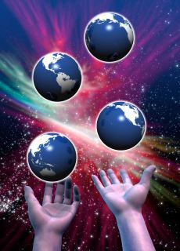 Las oportunidades de la novena dimensión* permiten ir dentro del punto de quietud donde no hay nada más que realidades probables dejando atrás toda nuestra linealidad – incluyendo nuestro karma, nuestras predisposiciones, nuestros programas – saliendo de ese punto de quietud en cualquier dirección con nuevas habilidades, nuevas percepciones, nuevo todo – realmente, el cielo es el límite. Lo limitamos porque no podemos imaginar que tengamos tal libertad de creación. Una de las otras oportunidades de la novena dimensión es la de ser capaces de equilibrar diversas realidades que no tienen relación entre sí para que podamos experimentarlas manifestándose al mismo tiempo. Si podemos manejar varios potenciales manifiestos sin que esto nos afecte entonces tenemos una habilidad que nos permitirá elegir la creación, elegir estar en el punto creativo en cualquier momento y elegir cualquier cosa.
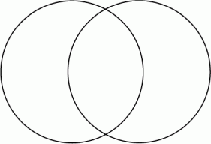Como un pequeño ejemplo se puede elegir la vida en lugar de la muerte. Quizás ustedes estén en su lecho de muerte y creen una realidad muy diferente donde no mueren. O quizás un camión se les enfrenta en una carretera y ustedes crean una realidad donde no ocurre el choque. Se encuentran increíblemente del otro lado del camión. Otro ejemplo es que necesiten conocer algo y de pronto eso está ahí. O nunca han sido un artista y de pronto reciben la inspiración. Nunca han sido un escritor o un músico o se convierten en un consejero espiritual brillante – diciendo cosas que ustedes no sabían que sabían. Realmente se nos libera de la linealidad.
Al parecer está ocurriendo en la Tierra tanta negatividad pero si logramos que suficientes personas ‘den el salto cuántico’ podemos crear diferentes realidades de nuestra elección.
‘MARK’ canalizó recientemente que somos puentes entre el ahora en nuestra realidad conocida y lo que llamaremos la Nueva Tierra. Ahora bien, la Nueva Tierra no significa que los extraterrestres van a venir y llevarnos a alguna Nueva Tierra en otro lugar. La Nueva Tierra se ve en mi visión interna como una vesica piscis. Esta Tierra y la Nueva Tierra están interconectadas, y nosotros estamos en la parte del centro. Nosotros somos parte de un punto en el extremo para ser el puente donde podamos erguirnos plena y normalmente (no como unos locos) en este mundo y en el nuevo mundo. Cuando haya suficientes de nosotros para conformar ese puente, la interconexión de la vesica piscis se hará mucho mayor y la gente caerá dentro de esta Nueva Tierra. Eso es lo que se me muestra.
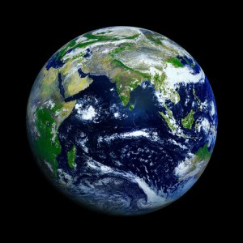 ‘MARK’ canalizó la descripción de la Nueva Tierra como un templo y sugirió que cada uno de nosotros creara un espacio en ese templo que fuese su lugar. Ustedes pueden ir allí y ser en esta Nueva Tierra. Es su santuario. Puede haber guías si los necesitan. Puede haber inspiración allí si la necesitan, pero ya es su espacio en la Nueva Tierra. Imaginen un espacio para ustedes mismos. No tiene que ser un templo. Puede ser cualquier espacio que sea de ustedes. Mientras más lo visiten y residan en el e irradien desde el, más se volverá ustedes, y nos volveremos más habitantes de esta Nueva Tierra. Nuestra serie de enseñanzas actual se llama el Nuevo Mundo. La próxima serie serán aplicaciones más prácticas de este saltar cuántico, donde podemos utilizar realidades múltiples para trabajar con nuestra personalidad, nuestros problemas, nuestro mundo.
*La novena dimensión según el mapa de MARK es el reino de múltiples realidades manifiestas. Está más allá de la octava dimensión o vacío cuántico/punto de quietud. ‘MARK’ es una energía cósmica que ha estado canalizando a través de Jonette desde 1989. Él le brinda a los estudiantes la experiencia directa de la conciencia expandida en una forma repetible. Para más información y para escuchar a una muestra gratuita de las meditaciones de ‘MARK’ ir a www.JonetteCrowley.com
‘MARK’ canalizado por Jonette Crowley, copyright 2015
Novena Dimensión – Parte III – El Nuevo Mundo, Clase 7 – La Inclusividad & la Transformación, 6 de julio del 2015.
(303) 689-9318
Las traducciones del material de Jonette Crowley pueden ser descargados en archivo Word desde el sitio creado para ella en http://www.manantialcaduceo.com.ar/libros.htm
https://www.facebook.com/ManantialCaduceo
Para recibir los mensajes en tu bandeja de correo suscríbete en http://www.egrupos.net/grupo/laeradelahora/alta
El Manantial del Caduceo en La Era del Ahora
El Manantial del Caduceo agradece a las personas que comparten y distribuyen estos mensajes tal cual se publican, con todos los créditos correspondientes, pues así reflejan su propia transparencia al difundir la luz. Lamentablemente, otras personas no actúan de esa manera y modifican o eliminan los créditos, impidiendo así que sus propios lectores tengan acceso a los sitios donde podrían encontrar mayor información. Vale la pena recordar que todos los sitios individuales que hospeda El Manantial del Caduceo han sido autorizados por los respectivos canalizadores/autores y contienen todo el material con sus traducciones autorizadas.
Estamos en una nueva energía, creando un mundo nuevo. Seamos conscientes de nuestras elecciones. ¿Queremos seguir creando competencias y desazón? ¿O preferimos la colaboración e integridad? Por favor, honremos la labor de cada persona que hace su parte para que nos lleguen estos mensajes, respetando la totalidad de los créditos. Gracias.

